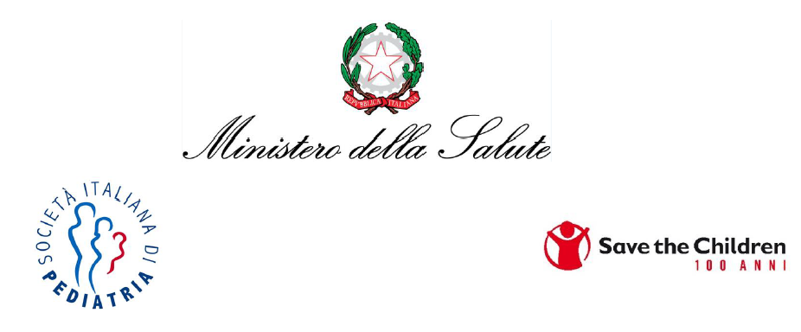
Comunicato Stampa
20 maggio 2020

Covid19, bambini: Ministero della Salute, accordo di collaborazione con la Società Italiana di Pediatria (SIP) e Save the Children per l’educazione alla prevenzione e alla salute rivolta a bambini, adolescenti e genitori

Zampa: “Dopo il forzato isolamento le bambine, i bambini e gli adolescenti devono giocare, stare con gli amici, apprendere e nutrirsi in modo equilibrato e completo, tornando a una sana vita di relazione con adulti e coetanei”

Siglato il protocollo di intesa tra Ministero della Salute, Società Italiana di Pediatria (SIP) e Save the Children - l’Organizzazione che da oltre 100 anni lotta per salvare i bambini a rischio e garantire loro un futuro -, su interventi innovativi rivolti a bambini, adolescenti e alle loro famiglie, la cui condizione di vulnerabilità si è acuita a seguito dell’emergenza Covid19, perché in condizione di povertà economica ed educativa e marginalizzazione sociale, nonché vittime o a rischio di abusi in ambito familiare.

Tra gli interventi, in presenza e online, da destinare ai bambini, alle bambine e agli adolescenti beneficiari di Save the Children durante l’estate del 2020 e in fase di post-emergenza, attività di educazione sanitaria, educazione alla salute e a sani stili di vita, supporto psicosociale e sostegno nel contatto con la rete sociosanitaria territoriale, valorizzando gli aspetti di empowerment di comunità e di partecipazione attiva dei minori coinvolti.

“Gioco e attività motorie all’aria aperta, alimentazione sana, benessere emotivo: dopo il forzato isolamento e la sospensione delle attività di ogni giorno, ritengo urgente restituire alle bambine, ai bambini e agli adolescenti la possibilità di giocare, di stare con gli amici, di apprendere, e di nutrirsi in modo equilibrato e completo, tornando a una sana vita di relazione con adulti e coetanei. Il Ministero della salute ha accolto e sottoscritto con convincimento il Protocollo proposto da Save the Children per accompagnare l’uscita dal lockdown di bambini e adolescenti e in particolare tra quanti, tra loro, hanno meno opportunità e possibilità, per condizioni di svantaggio delle famiglie d’origine. Pensiamo in particolare ai minori che vivono in condizione di povertà economica, educativa e di marginalizzazione sociale ma anche a quanti sono in situazioni drammatiche di vita, o a rischio di abusi in ambito familiare o comunque portatori di vulnerabilità preesistenti alla crisi pandemica, che si sono acuite a seguito dell’emergenza da Coronavirus. Il mio impegno, e quello del Ministero della Salute, è rivolto costantemente alla tutela della salute delle bambine e dei bambini ed è impegnato a fronteggiare le sfide sanitarie delle popolazioni più vulnerabili attraverso un approccio sempre incentrato alla cura della persona” – ha spiegato la Sottosegretaria di Stato alla Salute Sandra Zampa.
L'attività estiva servirà anche a coinvolgere bambini e ragazzi in percorsi di educazione alla salute, per conoscere e imparare a rispettare i comportamenti di prevenzione indispensabili anche alla ripresa dell’anno scolastico.
“E’ fondamentale, come prevede questo importante Protocollo, promuovere sin da piccoli l’educazione sanitaria, non solo per favorire corretti comportamenti di prevenzione riguardo al Covid-19, ma più in generale per far sì che nel nostro Paese si affermi una più forte coscienza sanitaria, proprio partendo dai bambini. Solo così possiamo valorizzare al meglio questo periodo in cui siamo chiamati a governare l’emergenza sanitaria senza dimenticare le necessità dei bambini e degli adolescenti. Non dimentichiamo ad esempio l’annoso problema dell’analfabetismo sanitario che vede l’Italia al penultimo posto tra i 27 Paesi Ocse. I percorsi di educazione sanitaria sull’uso corretto delle medicine, sull’igiene, sulla corretta alimentazione e sui sani stili di vita dovrebbero essere obbligatori nelle scuole: dalla materna alle superiori” – ha sottolineato Alberto Villani, Presidente della Società Italiana di Pediatria.

“Siamo tutti di fronte ad una sfida educativa senza precedenti. Sin dall’inizio della crisi la nostra rete di servizi educativi – dai Punti Luce ai Centri Fuoriclasse o agli Spazi Mamme – si è attivata “a distanza” per raggiungere tutti i bambini e gli adolescenti, ed oggi riusciamo a seguire oltre 60mila persone, registrando le difficoltà e le sofferenze delle famiglie che aumentano di giorno in giorno” ha dichiarato Raffaela Milano, direttrice dei programmi Italia-Europa dell’organizzazione.

“Ora vogliamo orientare al meglio la ripresa delle attività sul campo, per garantire ai bambini e ai ragazzi che vivono nei contesti più deprivati un’estate ricca di opportunità di apprendimento e di socialità. Grazie alle collaborazioni attivate con questo protocollo potremo costruire con gli educatori e i nostri partner territoriali nuove occasioni educative su temi cruciali, come l’educazione alla prevenzione e alla salute, con tutte le necessarie misure di sicurezza a tutela dei minori, delle famiglie e degli operatori. Per essere custodito e protetto, un bene prezioso come la salute ha bisogno della partecipazione attiva, della creatività e dell’impegno dei bambini, delle bambine e degli adolescenti. Sono sicura che i ragazzi, adeguatamente informati e coinvolti, sapranno essere un attore fondamentale per diffondere comportamenti e regole di prevenzione tra i coetanei così come nelle loro famiglie. E’ una impresa complessa e delicata e ringrazio la Sottosegretaria alla Salute Sandra Zampa e il Presidente della Società Italiana di Pediatria Alberto Villani per essere al nostro fianco in questa progettazione”.

L’attività estiva servirà a coinvolgere bambini e ragazzi in percorsi di educazione alla salute, per conoscere e imparare a rispettare i comportamenti di prevenzione indispensabili anche alla ripresa dell’anno scolastico. Attraverso il gioco si aiuteranno i bambini e le famiglie a recuperare socialità e benessere emotivo, senza trascurare l’attività motoria e sportiva, sempre con il necessario distanziamento fisico e l’adozione di tutte le misure di sicurezza.

